Detector UV-A

Edwin Santiago Ballesteros Cristancho

Iván Ramiro Wilches León

Fundación Universitaria de San Gil Unisangil

Ingeniería de sistemas, proyecto integrador 4

Iván Olimpo Velásquez Parra

Chiquinquirá, Boyacá

2023

**INTRODUCCIÓN**

Existen algunos lugares o zonas tanto abiertas como cerradas en las que se perciben efectos no conocidos por los individuos allí alojados. Esto se podría deber en múltiples ocasiones a la gran cantidad de radiación Ultra Violeta (UV) que existe en el entorno, la cual es invisible al ojo humano.

El proyecto “**Detector UV-A**” a tratar consiste básicamente en la elaboración de un prototipo de detección de emisiones de rayos UV, los cuales, cuando superan un índice UV mayor de 6, empiezan a ser negativos para la salud en las personas y entre mayor sea el índice, mayor será el daño producido. Algunos efectos pueden ser quemaduras, cáncer en la piel, ceguera y algunas afectaciones neuronales entre otros problemas.

Ya que el humano, no percibe el peligro, se decide crear esta alternativa para evitar que las personas sufran de alguna enfermedad, por causa de la exposición a los rayos UV, ya que este dispositivo tendrá un sensor que emitirá una alerta a través de un software, cada vez que se encuentre cerca de una fuente de radiación natural y anormal de energía.

**OBJETIVOS**

**Objetivo General**

Construir un software que cuantifique la cantidad de radiación producida por los rayos UV que se manifiestan en el municipio de Chiquinquirá y sus alrededores.

**Objetivos específicos**

Mediante el sistema ARDUINO, programar una herramienta de alerta para detección de rayos ultravioleta en campo abierto.

Diseñar un sistema informático que comunique al usuario acerca de los niveles de radiación desde el prototipo, hasta un dispositivo móvil con señales visibles.

**JUSTIFICACIÓN**

A lo largo del tiempo, la capa de ozono, que es parte de la capa atmosférica compuesta por una molécula que tiene tres átomos de oxígeno, se ha encargado de bloquear hasta un 99% de la radiación Ultra Violeta (UV) emitida por los rayos del sol.

En 1985, luego de años de investigación, los científicos alertaron que la capa de ozono se estaba adelgazando y corría el peligro de desaparecer; todo esto por la inmensurable producción de clorofluorocarburos (CFC), los cuales, gracias al calor producido por los rayos solares, son descompuestos, liberando cloro y desatando una reacción química que destruye y debilita la capa de ozono.

Todo esto trae consigo que la tierra esté más expuesta a una gran cantidad de radiación espacial ya que, al debilitarse la capa de ozono los rayos UV llegan a la tierra cada vez con menor dificultad, como consecuencia, se evidencia un notable incremento en la temperatura ambiente, lo cual genera cambios irreversibles en este y en las personas al aumentar casos de cáncer de piel y problemas oculares.

Para la construcción del sistema, se utilizará Arduino la cual es una aplicación que cuenta con variedad de sensores que facilitan la construcción de dispositivos de medición de radiación. Esta aplicación permite programar en su interfaz mediante pseudocódigo y enviarlo a una placa de microcontroladores de código abierto llamada Arduino Uno, esta se encuentra conectada a un sensor; el sensor UVM-30a (sensor luz ultra violeta) que se encarga de percibir la radiación UV, según las presentes ondas de radiación tomadas en unidad de longitud nanómetros (nm), los datos de radiación serán registrados y enviados al celular smartphone a través del sensor bluetooth HC-06.

**HISTORIA DEL ARTE**

La radiación ultravioleta (UV) fue descubierta por Johann Wilhelm Ritter (1776-1810) físico y fisiólogo alemán en 1801, al investigar la descomposición del cloruro de plata por los “rayos invisibles” de la luz del sol. Esos rayos invisibles que emitían una radiación de longitud de onda más corta que el azul y violeta, más tarde en el siglo XX serian conocidos como rayos UV. En 1810 se creó la lámpara de arco, en un principio por el físico inglés Humprey Davy, la lámpara en cuestión establecía un arco eléctrico entre dos carbones recubiertos de hierro la cual emitía luz ultravioleta.

Más tarde, entre 1860-1904 Niels Ryberg Fiensen estudió los efectos de la luz en la piel para beneficio en el área de la medicina, e inventó el arco de carbón con luz UV que ejercía una función foto terapéutica con acción antiinflamatoria, para tratar numerosas afecciones de tuberculosis cutánea.

A partir de 1878, año en el que los científicos ingleses A. Downes y T. P. Blunt descubrieron los efectos germicidas de la energía radiante del sol, se empezaron a usar los rayos UV para la desinfección y eliminación de microorganismos. principalmente en alimentos con exceso de elementos patógenos a través del daño fotoquímico que este sistema ejercía sobre las cadenas moleculares autores replicantes, al igual que en uso industrial para eliminación de bacterias.

En 1901 el ingeniero estadounidense Peter Cooper Hewitt creó la primera lámpara de vapor de mercurio un nuevo medio de producción de rayos UV, y en la década de 1930 este proyecto se fue mejorando con la creación de lámparas mejoradas, ya de la forma moderna, por las compañías Osram-GEC, general electric y otras, llevaron al uso de las lámparas para la iluminación general.

**Roentgen:** Es una unidad de medida de exposición radiométrica, es decir, la carga total de iones liberada por masa de aire seco en condiciones estándar de presión y temperatura. Establecida en 1928, toma su nombre de [Wilhelm Röntgen](https://www.quimica.es/enciclopedia/R%C3%B6ntgen.html), el descubridor de los Rayos X.

El Roentgen equivale a la exposición de una unidad electrostática de carga liberada en un centímetro cúbico de aire. En las unidades del SI, es la exposición recibida por 1 kg de aire si se produce un número de pares de iones equivalente a 2.58 E-4 Coulombs.

Al referirse al aire seco y no a cualquier otro material en concreto, existen otras unidades para medir la energía depositada, siendo el [Gray](https://www.quimica.es/enciclopedia/Gray.html) la unidad del SI para la dosis absorbida y el [Rad](https://www.quimica.es/enciclopedia/Rad_%28unidad_radiobiol%C3%B3gica%29.html) (R) su centésima parte. No obstante, se da el hecho de que un Roentgen deposita en el tejido humano una dosis de 0'96 rads, lo que al estar cercano a la unidad hace que a veces se confundan estas dos unidades. La dosis natural de radiación (principalmente rayos cósmicos) es de aproximadamente 10 µR por hora (aumenta con la altitud). Una dosis de 100 R por hora durante 5 horas = 500 R durante 5 horas es mortal para un humano.

**Nanómetro:** Es una unidad de longitud, del sistema internacional de unidades, que equivale a una mil millonésima parte de un metro (1 nm = 10−9 m), o a la millonésima parte de un milímetro. El nanómetro(nm) se usa para expresar dimensiones en escala atómica, como por ejemplo el diámetro de un átomo de helio (0,1 nm) o el de un ribosoma (20 nm). También es usado para medir la longitud de onda de la radiación UV, radiación infrarroja y la luz.

Las ondas electromagnéticas (como la luz) poseen una determinada longitud de onda en relación con su frecuencia. Es posible obtener información mediante una determinada longitud, por ejemplo, en el caso de la longitud de onda de los rayos UV está comprendida aproximadamente entre los 100 nm (100×10−9m) y los 400 nm (400×10−9 m). Cuando la longitud de onda de los rayos UV es mayor a 315 nm, se presenta una radiación suave, y cuando esta es inferior a los 316 nm, se presenta una radiación intermedia, y cuando esta es inferior a 280 nm, se presenta una radiación alta. Estos tres tipos de radiación se clasifican respectivamente como radiación UV-A, UV-B y UV-C.

**Efectos de la radiación en la salud.**

Toda la radiación UVC y la mayor parte de la UVB son absorbidas por la capa de ozono de la Tierra, por lo que casi toda la radiación ultravioleta que se recibe en la Tierra es UVA. Tanto la radiación UVA como la UVB pueden afectar la salud.

La radiación UVA que tiene una longitud de onda de 315 – 399 nm, es la responsable de la mayoría de efectos tanto positivos como negativos en la salud, ya que es equivalente al 95% de radiación que penetra en la tierra, por otra parte, la radiación UVB con una longitud de onda de 280 – 314 nm, trae consigo únicamente efectos negativos en la salud a pesar de que solo un 5% de esta penetra en la tierra.

Los efectos beneficiosos de la radiación UV incluyen la producción de vitamina D, que es esencial para la salud humana. La vitamina D ayuda al cuerpo a absorber el calcio y el fósforo de los alimentos y contribuye a la formación de los huesos. La Organización Mundial de la Salud recomienda 5 a 15 minutos de exposición al sol, 2 o 3 veces por semana.

Entre los efectos negativos de la radiación UV están las quemaduras solares que son un signo de sobrexposición por un corto periodo a la radiación UV, mientras que el envejecimiento prematuro y el cáncer de piel son los efectos secundarios de la exposición prolongada.

Puede que algunos medicamentos orales y tópicos, como los antibióticos, las píldoras anticonceptivas y los productos que contienen peróxido de benzoílo, así como algunos cosméticos, aumenten la sensibilidad de la piel y los ojos a la radiación UV en todos los tipos de piel.

La exposición a la radiación UV aumenta el riesgo de presentar enfermedades que podrían causar ceguera si no se usa protección para los ojos.

La sobrexposición a la radiación UV puede causar graves problemas de salud, incluido el cáncer. El cáncer de piel es el tipo de cáncer más común en los Estados Unidos. Los dos tipos de cáncer de piel más comunes son el carcinoma de células basales y el carcinoma de células escamosas. Por lo general, se forman en la cabeza, la cara, el cuello, las manos y los brazos porque estas son las partes del cuerpo que más se exponen a la radiación UV. La mayoría de los casos de melanoma, el tipo de cáncer de piel más mortal, es causada por exposición a la radiación UV.

**PLANTEAMIENTO DEL PROBLEMA**

**ARDUINO**

Para la elaboración del detector de radiación UV, se utiliza una placa Arduino, estructurada sobre microcontroladores ATMEL, estos son circuitos integrados en los que se pueden grabar instrucciones, las cuales se escriben en un lenguaje de programación que puede utilizarse en el entorno Arduino IDE. Arduino IDE es un programa informático compuesto por un conjunto de herramientas de programación, este programa permite crear códigos abiertos para trabajar de la mano con Arduino uno, que guarda este código y lo ejecuta con ayuda del sensor y demás circuitos que son los encargados de procesar y obtener la información para ejecutar las acciones de alerta, según las condiciones que se cumplan.

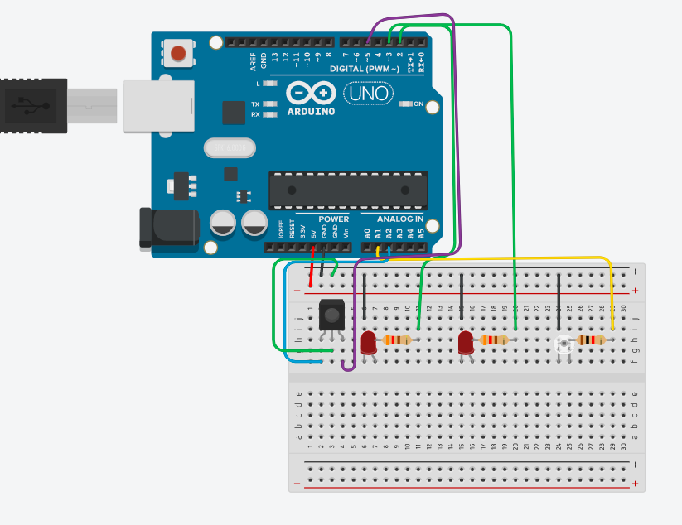

Creado en TINKERC.

Cada parte de este sistema tiene una función fundamental para llevar a cabo su propósito general, el cual es; alertar en un punto especifico cuando se esté recibiendo una gran cantidad de rayos solares.

**SENSOR UVM-3060**

Para captar la radiación emitida por los rayos UV usamos un sensor de luz diseñado llamado Velm6070, con memoria CMOS, este sensor funciona de manera estable con voltajes de 3 a 5v, tiene la capacidad de captar las señales en nanómetros (nm) unidad de longitud con una sensibilidad en espectro UV entre 200-370nm.

Este sensor es controlado fácilmente desde Arduino IDE que envía la información entre el ordenador y el sensor con ayuda de sus demás microcontroladores y conexiones, para cumplir con enviar un mensaje de alerta UVI.

*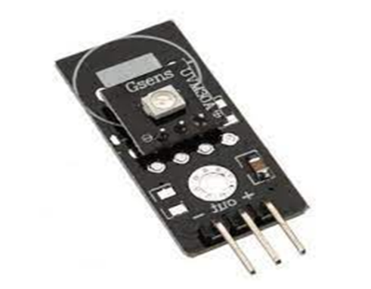tomado de mercado libre*

**SENSOR HC-06**

Para registrar y enviar las señales del sensor UV, usamos un sensor bluetooth llamado HC-06 el cual es un módulo bluetooth con el cual podemos realizar una conexión inalámbrica hacia cualquier dispositivo que tenga integrado Bluetooth, Podemos formar una conexión para transmitir datos entre un Microcontrolador PIC, Arduino, hacia nuestro Smartphone.

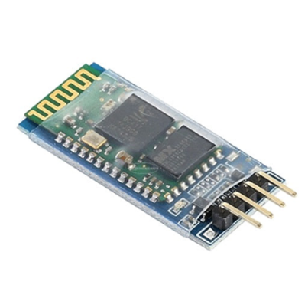 *tomado de mercado libre*

Con el pasar de los siglos, la atmosfera, el medio de protección de la tierra contra los rayos UV, se ha visto afectado por la contaminación en el planeta, lo cual ha generado un adelgazamiento de la capa de ozono e incluso un agujero alrededor de la Antártida, lo cual es contraproducente para la vida humana y de otras especies en el planeta, y es de gran peligro para la salud, debido a las altas temperaturas y grandes cantidades de radiación que recibe la tierra a diario.

Ya que la radiación es un gran enemigo imperceptible para la vida en la tierra, y así mismo para el humano, se tiene como fin el desarrollo de este sensor para generar alertas que informen al usuario sobre la gran exposición de UV a la que este se enfrenta y así él pueda tomar acciones sobre esto, bien sea retirándose de la zona de descarga de rayos, cubriéndose o aplicándose algún tipo de protector solar

El prototipo será programado mediante un código abierto por la aplicación Arduino, una protoboard, una tarjeta Arduino UNO, un sensor UV, un sensor bluetooth y una aplicación móvil.

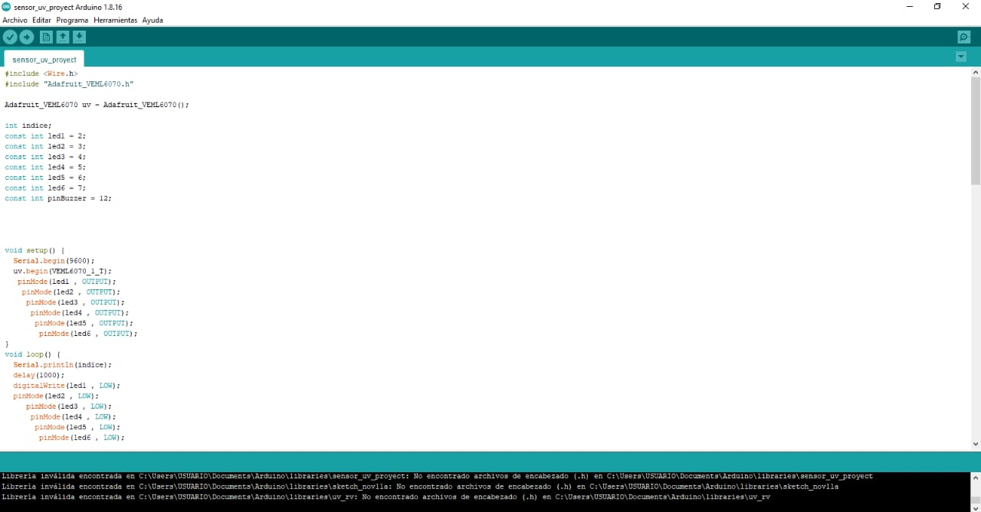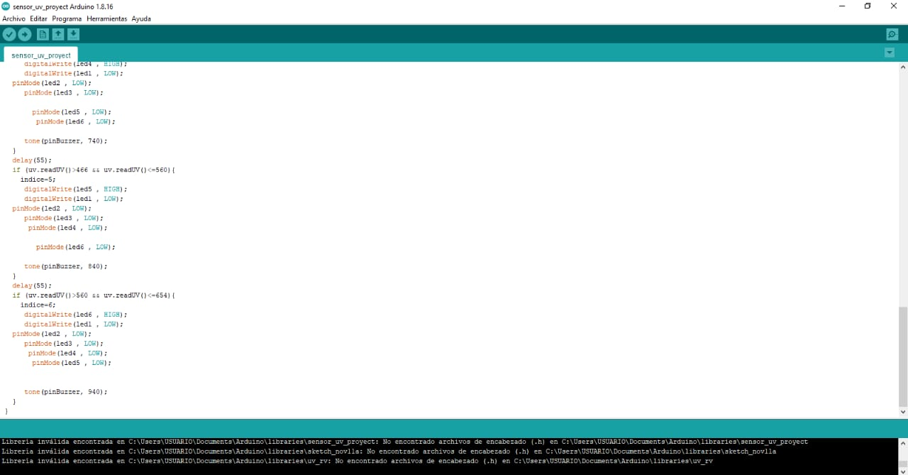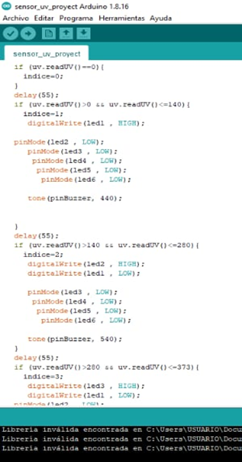En la realización del dispositivo de detección de radiación UV, en primer lugar, se elaborará el pseudocódigo, para la creación de este código se hace el nombramiento del sensor UV con el comando int y se le otorga un puerto de la tarjeta Arduino UNO, al igual que al sensor bluetooth, después se crea el void setup donde se escriben las órdenes al sensor y se le otorga un pin y por último se hace un void loop que realiza las órdenes del sensor adaptándose a sus medidas (en el caso del sensor UVM-3060 este toma la radiación de unidades de longitud nm), y requisitos, y guarda los resultados en el lapso de tiempo que se establezca.

para armar el dispositivo, primero se ensambla un puente de positivo y negativo en la protoboard para dar energía en todos los puertos, luego se conectan los puertos GND y positivos de la tarjeta Arduino y la protoboard; se hace la conexión de los sensores en cada puerto que se indicó en el código y se conecta al puerto GND y al positivo, y por último se conecta el sensor bluetooth en la protoboard. Al tener el dispositivo armado se conectará al computador y se cargará el código previamente creado.

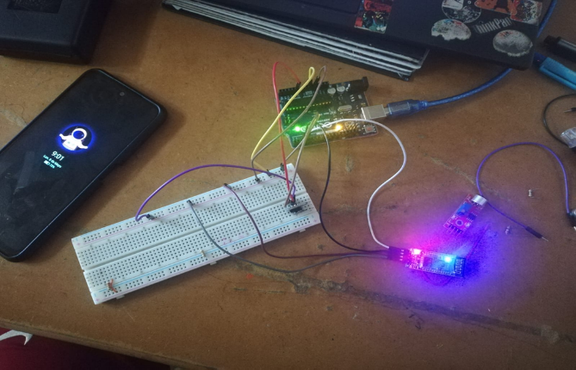

Los datos obtenidos a través del sensor son procesados y almacenados en el programa Arduino IDE, los cuales son visibles para el usuario en el monitor serial de Arduino. Dichos datos son almacenados en el lapso de tiempo que lo requiera el usuario.

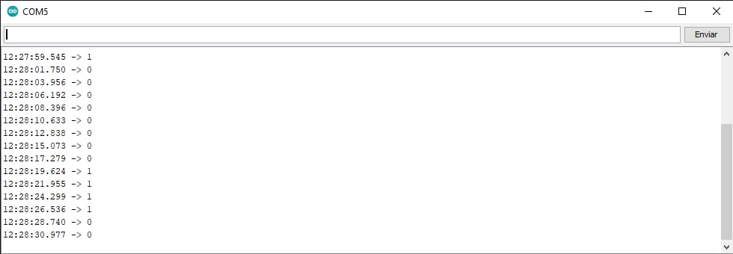

Una vez que se reciban estos datos, cada vez que el sensor detecte un aumento en la radiación del ambiente, estos números aumentaran y por tanto el programa empezara a actuar mandando señales a través de el sensor bluetooth a el dispositivo móvil que esté conectado a la red del sensor.

**CONCLUCIONES**

El prototipo de detección de radiación UV, logro cuantificar la cantidad de radiación producida por los rayos UV gracias al sensor UVM-3060, esto lo logra percibir el usuario, gracias a su smartphone que a través de una app le advierte sobre los cambios de radiación.

El diseño de un sistema que comunique al usuario los niveles de radiación desde un dispositivo móvil se logró, ya se puede alertar al usuario a través de una app móvil.

El prototipo de detección de radiación UV tendrá como propósito la disposición de crear una app con una interfaz gráfica más agradable y de uso sencillo para todo usuario, así como el implemento de un sensor de mayor potencia.

En un futuro se planea seguir diseñando un código más sólido, con sensores de mayor capacidad, y realizar un diseño de protector para nuestro prototipo, para que este se vea agradable para el consumidor y tenga mayor resistencia.

**BIBLIOGRAFÍA**

Anónimo. (Última edición: 19 mayo 2022). Clorofluorocarburo. Wikipedia. Recuperado de: ( <https://es.m.wikipedia.org/wiki/CFC> ).[2022].

Bibliografía de Johann Wilhelm Ritter. Recuperado de: (https://es.wikipedia.org/wiki/Johann_Wilhelm_Ritter)

Anónimo. (Última edición 23 febrero 2022). Lámpara de Vapor de mercurio. Wikipedia. Recuperado de: (<https://es.wikipedia.org/wiki/L%C3%A1mpara_de_vapor_de_mercurio>).

Bibliografía de Niels Ryberg Finsen. Recuperado de: ([**www.uv.es/capelo/finsen.html**](http://www.uv.es/capelo/finsen.html) ).

CurioSfera Historia (2022). Historia de los rayos UVA. Recuperado de: (<https://curiosfera-historia.com/historia-de-los-rayos-uva-y-su-descubridor/> ).

Ensayo Dra. Agualdo Gil, L. Especialista. Clínica Universidad De Navarra.

Fernández, Y. (3 agosto 2020). Qué es Arduino, cómo funciona y qué puedes hacer con uno. Xataca. Recuperado de: ([**https://www.xataka.com/basics/que-arduino-como-funciona-que-puedes-hacer-uno**](https://www.xataka.com/basics/que-arduino-como-funciona-que-puedes-hacer-uno)**).**

Gonzáles Cappa, D. (26 octubre de 2021). Cambio climático. BBC NEWS. Recuperado de: ( <https://www.google.com/amp/s/www.bbc.com/mundo/noticias-58982415.amp> )[2022].

Lumitos AG. (2022). Roentgen. Quimica.es. Recuperado de: ([**https://www.quimica.es/enciclopedia/Roentgen_%28unidad%29.html**](https://www.quimica.es/enciclopedia/Roentgen_%28unidad%29.html)**).**

Hewakuruppu, Y., et al., *[Plasmonic " pump – probe " method to study semi-transparent nanofluids](https://www.researchgate.net/publication/257069746_Plasmonic__pump__probe__method_to_study_semi-transparent_nanofluids?ev=prf_pub)*, Applied Optics, 52(24):6041-6050

[ISO 21348: Definitions of Solar Irradiance Spectral Categories](http://www.spacewx.com/pdf/SET_21348_2004.pdf).

Klose, Rainer (23 de mayo de 2017). [«Soot particles from GDI engines»](https://www.empa.ch/web/s604/soot-particles-from-gdi). En Empa, ed. *Advanced Analytical Technologies* (en inglés). Consultado el 1 de septiembre de 2017.

[Centro Nacional de Salud Ambiental](https://www.cdc.gov/nceh/), Radiacion UV, Traducido por CDC Multilingual.

W.H.O. (29 abril 2016). Ionizin radiation, health effects and protective measures. World Health Organization. Recuperado de: ([**https://www.who.int/news-room/fact-sheets/detail/ionizing-radiation-health-effects-and-protective-measures#:~:text=Beyond%20certain%20thresholds%2C%20radiation%20can,doses%20and%20higher%20dose%20rates**](https://www.who.int/news-room/fact-sheets/detail/ionizing-radiation-health-effects-and-protective-measures#:~:text=Beyond%20certain%20thresholds%2C%20radiation%20can,doses%20and%20higher%20dose%20rates)**)**.